***Станция «Сиреневая Аллея»***

*Объект для наблюдений:* кустарник Сирень

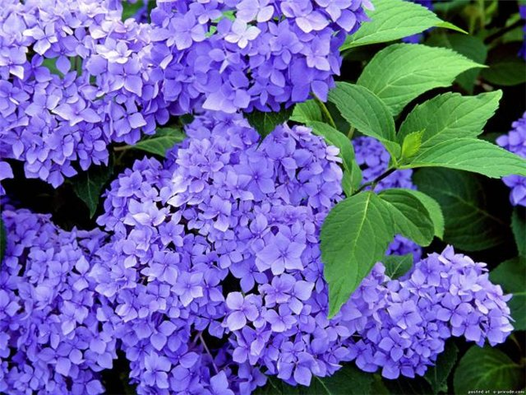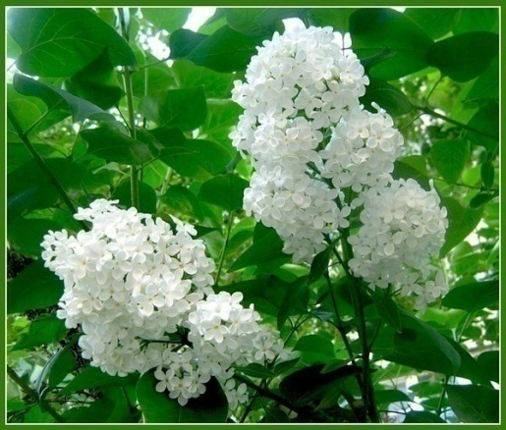

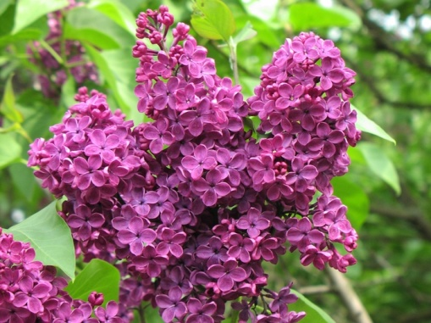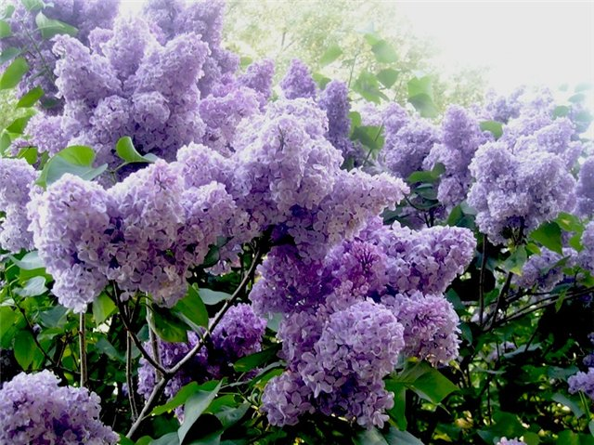

**Название:** Сирень -  род кустарников, принадлежащий семейству Маслиновые,   Род включает около десяти видов.

**Описание:** Сирень – многоствольный листопадный кустарник. Листья сирени простые, овальные с заостренными концами; впрочем, встречаются сирени с рассеченными и перистыми листьями; долго держатся на растении. Цветки сирени сравнительно мелкие, как правило, душистые, собраны в более или менее крупные метельчатые соцветия. В результате селекции окраска цветов сирени может сильно варьироваться, включая все оттенки сиреневого, розовые, голубые, пурпурные и даже желтые цвета.

**Условия выращивания:** Сирень предпочитает освещенные участки, защищенные от сильных ветров. Недопустим для сирени застой воды, для нее не подходят заболоченные или затопляемые весной и осенью места. Почвы сирень предпочитает плодородные, умеренно влажные.

**Применение:** Сирень – один из самых популярных цветущих декоративных кустарников. Сирень отличается обильным, продолжительным цветением. Используется в садово-парковом озеленении. Коллекции сирени есть в ботанических садах. Сирень используют и для создания букетов.

Сирень – хорошо известное в народной медицине лекарственное средство. В лечебных целях используют ее кору, почки, листья и цветки, которые обладаю т противовоспалительным и болеутоляющим действием.

**Интересные факты:**В сиреневых кистях люди выискивали цветочки с пятью и более лепестками, загадывали желание и клали цветки меж страницами книг, или съедали их, поскольку такие цветки считались счастливыми.

Если же встречались цветки с тремя листочками – это означало беду, тогда старались избавиться от такого цветка.

**Загадки о сирени:**

**В** мае зацветает,

Ароматом славит,

Лиловые и белые,

Гроздья …

Ответ: Сирени

**С**ловно гроздья винограда,

На кустах цветы цветут,

И лиловым своим цветом,

Лето в гости к нам зовут!

Ответ: Сирень

**К**уст — пушист,

Цветёт — душист,

Розовый, лиловый, белый,

Отгадай коли ты смелый?

Ответ: Сирень

**Стихи о сирени:**

Пробудившись ото сна,

Кистью мягкою весна

На ветвях рисует почки

На полях — грачей цепочки,

Над ожившею листвой —

Первый росчерк грозовой,

А в тени прозрачной сада —

Куст сирени у ограды (В. Лунин)

Куст расцветает сиреневым цветом,

Только цветет он весной, а не летом.

Пчелки летают вокруг и жужжат:

«Очень приятен цветов аромат,

Будем кружить мы над ним целый день.

Ах! До чего же красива сирень!» (С. Джус)

Как празднично сад расцветила сирень

Лилового, белого цвета.

Сегодня особый - сиреневый - день,

Начало цветущего лета.

За несколько дней разоделись кусты,

Недавно раскрывшие листья,

В большие и пышные гроздья-цветы,

В густые и влажные кисти.

И мы вспоминаем, с какой простотой,

С какою надеждой и страстью

Искали меж звездочек в грозди густой

Пятилепестковое "счастье".( С. Маршак)

Как мой садик свеж и зелен!

Распустилась в нем сирень;

От черемухи душистой

И от лип кудрявых – тень… (А.Плещеев)

**Работа с детьми: Задачи:**

* воспитывать бережное отношение к окружающей природе, желание сохранять ее;
* уточнить и расширить знания детей о кустарниках;
* формировать умение распознавать кустарники по стволу, веткам, плодам, семенам;
* развивать умение видеть красоту кустарников в разное время года;

Наблюдение за кустарником можно проводить в любое время года. Рассмотреть кусты. Отметить, что у них нет ствола как у деревьев, есть только ветки. Кусты не высокие.

Зимой рассказать о том, что любое растение «засыпает», Полюбоваться, как причудливы утонувшие в сугробах кустарники.  Актуально наблюдения за весенними изменениями развития

кустарника сирени. Для этого на прогулке в ходе наблюдения за кустарниками и деревьями, дети вместе с воспитателем срезают ветку сирени. Дети с педагогом рассматривают ветку сирени и ставят в банку с водой на видное место

Проводится беседа, с актуализацией знаний детей о растении. Воспитатель задает вопросы: А что такое сирень? (ответы детей). Как вы думаете, в какое время года зацветает сирень? (ответы детей). Какого цвета у сирени цветы? (ответы детей) .

Подчеркивается, что сирень – это необыкновенно красивый и чрезвычайно многообразный цветущий кустарник. Цветы бывают разного цвета и фиолетового, и сиреневого, и белого. (Можно при этом выставить иллюстрации с изображением сирени).

Задается проблемный вопрос для эксперимента и наблюдения: «Ребята, ка вы думаете, что будет, если веточку сирени поставить в воду на несколько дней?» (ответы детей)

В процессе нескольких дней наблюдения дети приходят к выводам, что веточка живая, она пьет воду и растет, что ещё необходимы для роста тепло и солнечный свет.Что из почек, если веточка стоит в воде, в тёплом месте появляются почки, из почек- листики, из листиков- цветы.. Все выводы по данным наблюдениям дети заносят в дневник.

Прочитать детям стихотворения разных авторов о сирени, рассмотреть репродукции художников с изображением кустарника в разное время года. Полюбоваться на территории детского сада за цветением сирени, ее благоухающим запахом, красивыми листиками, ярко зеленого цвета.

***Станция «Птичий двор»***

*Объект наблюдения:* Птицы на участке детского сада

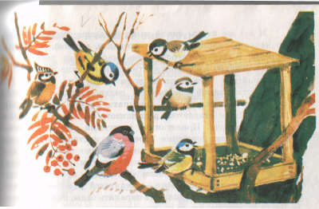

**Общая характеристика:** Пти́цы — [класс](https://ru.wikipedia.org/wiki/%D0%9A%D0%BB%D0%B0%D1%81%D1%81_(%D0%B1%D0%B8%D0%BE%D0%BB%D0%BE%D0%B3%D0%B8%D1%8F)) [теплокровных](https://ru.wikipedia.org/wiki/%D0%93%D0%BE%D0%BC%D0%BE%D0%B9%D0%BE%D1%82%D0%B5%D1%80%D0%BC%D0%B8%D1%8F) [яйцекладущих](https://ru.wikipedia.org/wiki/%D0%9A%D0%BB%D0%B0%D0%B4%D0%BA%D0%B0_%D1%8F%D0%B8%D1%86) позвоночных животных. Представляют собой хорошо обособленную группу, одним из наиболее характерных признаков которой является покров из перьев, предохраняющий тело от неблагоприятных изменений температуры и играющий важную роль при полёте. Способность к полёту является главнейшей особенностью птиц. Верхние конечности приобрели форму крыльев. Ещё одним отличительным признаком является наличие [клюва](https://ru.wikipedia.org/wiki/%D0%9A%D0%BB%D1%8E%D0%B2).

**Места обитания**: Птицы приспособлены к различным средам обитания, чем обусловлено возникновение среди них экологических групп. Каждая группа привязана к своим местам обитания, использует свойственные им корма и имеет определенные приспособления к их добыванию.

**Птицы парков и садов** обитают возле жилья человека, уничтожая вредных насекомых. Это скворцы и другие.

**Голуби:**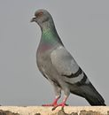

Голуби живут по всему земному шару, кроме полярных и антарктических районов. Особенно много их в Австралии и на Малайском архипелаге. Науке известно свыше 300 видов диких голубей. Впервые человек одомашнил голубя ещё пять тысяч лет назад. С тех пор эти птицы неразлучны с человеком.

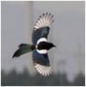**Сороки:**

У сороки есть прозвище - белобока. По бокам перышки у неё белые, а голова, крылья и хвост чёрные, как у ворона. Очень красив у сороки хвост - длинный, прямой, будто стрела. Перья на нём не просто чёрные, а с красивым зеленоватым отливом.

Сороку невозможно спутать ни с одной другой птицей. В природе сороку можно безошибочно определить по голосу с типичным звучанием "ча, ча, ча". Всем известна, её привычка красть и прятать блестящие предметы. Сорока обычно селится в открытом месте с множеством деревьев и кустов. Она избегает густого леса.

**Вороны:**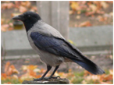

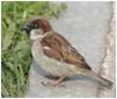Предпочтение отдает городам, населенным пунктам. Всеядна. Эти сообразительные птицы пpeкрасно приспособились к соседству человека. В последние годы они, например, научились систематически проверять вывешенные зимой за окно сумки с продуктами. Умеют поднимать крыши скворечников, если они не прикручены проволокой.

**Воробьи:**

Всем известны эти дерзкие, смелые и умные птички, благополучно живущие даже в шумных, многолюдных городах. Приближение весны мы привыкли отмечать по поведению **воробьёв**. Стоит поярче засветить и пригревать солнцу, как на крышах и возле оттаявших луж, на деревьях городских бульваров начинают громко чирикать весёлые воробьи. Они радуются солнцу, приходу весны. Сколько задора в их громком чириканье!

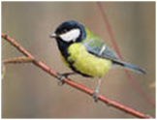**Синицы:**

Хорошо заметная, подвижная птица величиной с воробья (масса тела 15-21 г). Голова, горло, подхвостье черные. Щеки и пятно на затылке белые. Грудь и брюшко ярко-желтые с черной продольной полосой и 'галстуком', более широкими у самцов. Хвост и крылья серо-голубые, спина зеленая. У самок 'галстук' доходит только до брюшка. Распространена в лесной зоне России от западных границ до тихоокеанского побережья и на Кавказе. Обитательница лиственных и смешанных лесов, садов и парков. Ведет оседлый и кочующий образ жизни. Питается в основном насекомыми**.**

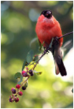**Снегирь:**

Внешний вид. Птица чуть крупнее воробья, очень плотного сложения, голубовато-серая сверху с черными шапочкой, подбородком, крыльями и хвостом, белыми надхвостьем и полосой на крыле. Молодые птицы без черной шапочки. Полоса на крыле чисто-белая; щеки и грудь у самцов красные, у самок и молодых птиц — буровато-серые. Голос — мягкое протяжное “дню” или “фью-фью”; песня трескучая, с флейтовыми и свистовыми звуками. Местообитания. Живет в лесах (избегает только чистые сосняки) с густым подлеском, в садах и парках. Летом снегирь обитает как в густых лесах, так и в редколесьях на краях гарей и вырубок, но держится очень скрытно и редко попадается на глаза. Зато зимой не заметить разноцветную стайку снегирей просто невозможно. Питание. Питается преимущественно семенами, почками и ягодами. Кормясь ягодами, выедает из них семена, а мякоть плодов выбрасывает.

**Приметы связанные с птицами**: Во все времена существовали народные приметы о птицах. С древних времен Птица символизировала душу. Это значение сохранилось до сих пор. Наиболее частыми героями народных примет синицы, воробьи, вороны, сороки, кукушки.

* *Если птица ударилась в окно, ждите гостей, будет шумное застолье.*
* *Если синичка стучит в окно, то ждите издалека новостей.*
* *Печально кричат вороны – к плохой погоде.*
* *Если летом воробьи купаются в луже, то скоро наступит жара*.
* *Если ласточки летают очень низко над землей и щебечут, то скоро пойдет дождь.*

**Загадки о птицах:**

Небольшая пестрая птица  
Не боится зимой простудиться,  
Угощенье наше ей снится.  
Прилетает к нам часто ...  
**(Синица)**

Буян-мальчишка

В сером армячишке

По дворам шныряет,

Крохи собирает.

**(Воробей)**

Окраской - сероватая,

Повадкой - вороватая,

Крикунья хрипловатая –

Известная персона.

Кто она?..

**(Ворона)**

Алый низ и черный хвост,  
Воробья побольше рост,  
Толстый клюв раздался вширь –  
До чего красив ...(**Снегирь**)

Вертится, стрекочет,  
Весь день хлопочет.

Все стрекочет и вертится,  
Ей на месте не сидится,  
Длиннохвоста, белобока  
Вороватая ...  
**(Сорока)**

Подбирает он проворно  
Кинутые ему зерна  
И гнездится на карнизе  
Наш любимый ..**.**

**(Голубь сизый)**

Предложите ребятам самим придумать загадки о птицах.

**Стихи для детей о птицах:**

Прочитайте или выучите наизусть с детьми

**Синица**

Пусть снег вокруг искрится  
И зимний ветер злится –  
Поет не уставая  
Синица расписная.

**Птичий пир**  
Листья с веток опадают.  
Лить дожди не устают.  
Улетают птичьи стаи,  
направляются на юг.  
Но остался сизый голубь  
зимовать на ветках голых.  
По деревьям вверх и вниз  
скачет стайка птиц-синиц.  
  
Птица клёст в гнезде ютится,  
а ворона — у окна.  
Помогите встретить птицам день,  
когда придёт весна.  
Прогуляйтесь по опушкам,  
подарите им кормушки.  
Даже с севера снегирь  
прилетит на этот пир

(Т. Бокова)

**О воробьях**

Птичьи гнезда опустели,

Птицы к югу улетели.

Оказался всех храбрей

Наш дворовый воробей!

Холодов не испугался,

С нами на зиму остался.

Снег всю землю покрывает-

Воробьи не унывают:

Стайкой весело снуют,

Всё, что встретится, клюют.

Хлебных крошек не жалей:

Заслужил их воробей.

Ты приладь ему кормушку-

Кликнет он свою подружку,

И друзья все тут как тут,

Крошки весело клюют.

И пошел веселый стук-

Тук-тук-тук,

Тук-тук-тук,

Тук-тук-тук.

**Работа с детьми:Задачи:**

* расширять представления о птицах, встречающихся в нашей местности и остающихся зимовать: воробьи, синицы;
* развивать умение узнавать птиц по внешнему виду, желание наблюдать за птицами;
* развивать познавательный интерес к природе; память, внимание, речевую активность;
* воспитывать любовь и доброе отношение к птицам, желание помогать им в зимний период.

Цикл наблюдений за птицами в разное время года помогает

расширить представления о жизни птиц особенностях их внешнего вида, повадках, питания. Выявить экологические связи птиц с расте­ниями и животными.

Зимой и ранней весной воспитатель обращает внимание на птиц, которые изредка пролетают над территорией детского сада.

Особенно часто можно недалеко от жилища человека увидеть **воробьев**. Бывает, что воробьи сидят молча на ветках. Так они греются, им холодно.

Важно объяснять детям, что птицам зимой холодно и трудно искать себе корм, особенно если кругом лежит снег и помочь птицам выжить могут только люди.

Дети узнают повадки воробьев, через наблюдение и рассказ взрослого. Воробьи часто прячутся под крыши домов, а также в пустые скворечники.

Предложите ребенку положить в кормушку вату, перья, лоскутки. И птички унесут это все к себе в гнезда.Им будет теплее.

В кормушку надо насыпать корм для птичек: зерна, семена, крошки хлеба.

Интересно вести наблюдение за синичками. Они такие веселые, шустрые, прыгают и своим острым клювом достают из-под коры насекомых. А как весело они поют. Во время прогулок можно

попросить ребенка описать синичку, какого она цвета, какого размера. Расскажите детям, что любит синичка есть. Можно на ниточку повесить кусочек сала и синички будут прилетать и клевать его.

Летом дети продолжают наблюдать птиц. Взрослый обращает внимание на то, как быстро летают птицы, отлавливая насекомых, отмечает как часто прилетают они к гнезду с кормом для птенцов, рассказывает о том, что птицы выкармливают своих птенцов летом насекомыми, помогая таким образом сохранять растения. Можно предложить найти доказательство полезности птиц (посмотреть кору деревьев, поискать гнездо птицы, подумать и сказать, как и чем она кормит птенцов). Обследуя деревья, дети встретятся со следами разрушительной работы жуков-короедов и дровосеков. Ребята сами сделают вывод: «Если не будет птиц, то лес погибнет». Надо предупредить дошкольников, что гнёзда птиц трогать нельзя, иначе они перестанут жить в них. В июле воспитатель обращает внимание детей на то, как постепенно стихает пение птиц.

Осенью воспитатель обращает внимание детей на тишину, спрашивает, почему так тихо. Дети замечают, что нет птиц. Они интересуются, почему улетают птицы. Вспомните, чем питались птицы летом, чем кормили своих птенцов. Осенью стало холодно и насекомые исчезли, а ведь они были основным кормом птиц. Рассказать детям, что осенью птицы улетают в теплые края на зимовку. Они летят не спеша, делая большие остановки: видно, не хочется им расставаться с родиной! В первую очередь улетают молодые птицы, а более выносливые задерживаются. Рассказать о том, что во время полета птицы придерживаются определенного порядка. Так им удобнее и легче лететь.. Журавли летят клином. Цапли и гуси – шеренгой, утки летят линией, скворцы и дрозды летят скученной стаей. У птиц длинный, долгий путь.

В группе организуется выставка перьев найденных на участке, зарисовки детей «Перелет птиц», рассматривание фотографий птиц разных видов.

***Станция «Цветочная поляна»***

*Объект наблюдения:* цветущие растения на участке детского сада

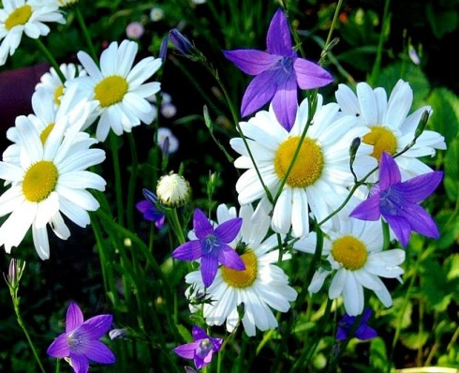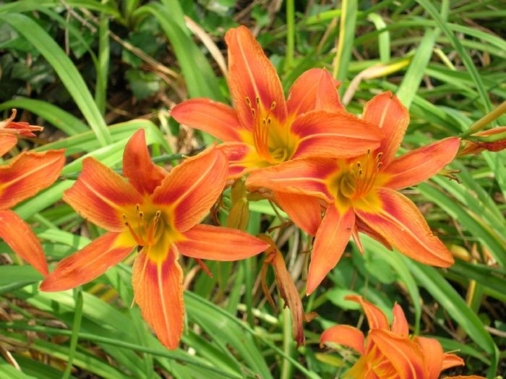

**Общая характеристика:**

Цветник – украшение на территории детского сада, используется не только в декоративных, но и в дидактических целях. В нём высажены растения, цветущие с ранней весны до поздней осени. Нежные нарциссы, яркие тюльпаны, строгие ирисы – цветут весной; календула, роза, колокольчик, настурция – летом; астра, лилейник, георгины, – осенью.

**Биологические особенности:** Цветок является важным органом цветковых (покрытосеменных) растений. Часто он красивый и хорошо заметный. Цветки растений весьма разнообразны, они разного размера, цвета, имеют разные запахи или без запаха, собранные вместе или одиночные.

Объединяет все цветки растения выполняемая ими функция -размножение растений, в результате которого образуются семена и плоды. Цветки большинства растений размещаются на **цветоножках,** похожих на тонкие стебельки. Вверху цветоножка переходит в **цветоложе**, на нем располагается сам цветок. Из узлов цветоложа растут **чашелистики, лепестки, тычинки и пестик**. Рыльце пестика принимает пыльцу. Поэтому оно обычно липкое, шероховатое и иногда ветвистое. Тычинки обычно состоят из тычиночной нити и пыльника. В пыльниках образуется пыльца, Опыление — это перенос пыльцы с пыльников тычинок на рыльце пестика. Виды опыления: ***самоопыление*** в пределах одного цветка происходит у растений, образующих нераскрывающиеся цветки,

***перекрестное опыление*** — перенос пыльцы между цветками разных особей, осуществляется разными способами: с помощью насекомых, птиц, летучих мышей, ветра и воды. У растений с перекрестным опылением выработались различные приспособления, облегчающие опыление: лепестки цветков ярко окрашены, сильный запах, источаемый цветками, легкая пыльца, переносимая ветром и др.

**Использование растения:** Цветы используются в основном для декоративных целей, обеспечивающий источник эстетического удовольствия. Выращивание и производство цветов всадоводстве называется цветоводство . Искусство аранжировки цветов - флористика, на Дальнем Востоке ( Япония ) такое искусство является традиционным и имеет название икебана . Цветки часто являются предметом вдохновения художников. Некоторые цветы обеспечивают пчел сырьем для производства меда - нектаром и пыльцой.  Поэтому выращивают все большее число видов медоносных растений, таких, например, как гречка, клевер . Некоторые растения выращивают для того чтобы получать эфирные масла собственно из цветов. Эфирные масла являются сырьем, например, для парфюмерной и фармакологической промышленности. Из лепестков роз получают розовое масло, из соцветий лаванды - лавандовое масло и др.. Цветы и

соцветия имеют меньшее значение в кулинарии чем другие части растений, но некоторые виды являются важными овощамии специями. Некоторые цветы и соцветия также используются как лекарственные растения.  Например, цветы ромашки лекарственной и соцветия липы используются как противопростудное, противовоспалительное и спазмолитическое средство.

**Работа с детьми: Задачи:**

обогащать представление детей о цветниках, о разнообразии цветущих растений, их названиях, строении, способах ухода и условиях роста;

учить понимать пользу и значение природы для хорошего настроения и самочувствия.

Изучение и наблюдение за растениями цветника происходит в весенне-осенний период:

труд с детьми: подготовка клумб, посадка новых растений, полив, рыхление, прополка, сбор семян;

наблюдение за цветами: биологические особенности, сравнение разных цветов по внешнему виду, способам ухода, способам размножения, связь с насекомыми;

сенсорное развитие детей во время прогулок на цветники;

беседы о роли человека в жизни растений (уход, помощь, любование);

проведение исследований о взаимосвязи цветов с окружающей средой;

видеть красоту и неповторимость каждого цветка, запоминать название.

формировать чувство близости к природе и сопереживание всему живому, желание помогать и заботиться.

К работе в цветнике привлекаются дети всех групп. В практике распространенной формой являются занятия, которые проводятся в цветнике по перекопке земли, рыхлению, устройству грядок и клумб, посеву, уходу, сбору урожая цветов.Для того чтобы она была правильно и качественно организована, необходимо позаботиться об инвентаре, который соответствовал бы их возрасту, росту и не был игрушечным. Воспитатель, работая вместе с детьми, ставит им конкретную задачу, намечает, какой они получат результат. По мере необходимости показывает нужные приемы.

Наиболее приемлемыми формами для решения воспитательных задач, считают организацию труда в форме различного рода поручений: индивидуальных, групповых.

В дальнейшем, ухаживая за цветущими растениями, наблюдая за их ростом, цветением и плодоношением, дети видят результаты своей работы и усваивают, что можно не только улучшить, но и создать.В конце сезона дети собирают цветы и устраивают Праздник урожая. В этот день выставляются выращенные детьми овощи, стол украшается цветами со своего цветника, организуется выставка детских работ из природного материала, рисунков и календарей наблюдений природы за весь год.  
Дети поют, танцуют, читают стихотворения о природе, участвуют в инсценировках. На праздник приглашаются родители, дети младших групп, которые помогали в работе летом. В конце гостей угощают овощами или фруктами и дарят им цветы.

**Художественное слово:**

**Цветы**

Если я сорву цветок,

Если ты сорвёшь цветок,

Если все: и я, и ты

То останутся пусты

И деревья и кусты…

И не будет красоты…

**Ромашка**  
На лугу у той дорожки,  
Что бежит к нам прямо в дом,  
Рос цветок на длинной ножке –  
Белый с желтеньким глазком.  
Я цветок сорвать хотела,  
Поднесла к нему ладонь,  
А пчела с цветка слетела  
И жужжит, жужжит: «Не тронь!»  
*М. Познанская*

**Лилия**-красавица  
Всем в округе нравится.  
Вот – румяна, словно зорька,  
В этой – солнечные дольки,  
Эта – нежная невеста:  
Так бела, чиста, прелестна!  
Лепесточки раскрывает.  
Пчёл нектаром угощает.

(Т. Лаврова)

Листья, выпустил, как стрелы.  
Он цветёт цветочком белым,  
В серединке жёлт цветок,  
Голову склоняет вбок,  
Смотрит скромно-скромно вниз.  
А красавца звать …**НАРЦИСС**

Жёлтый цвет на ножке.  
Семена немножко  
Вам напомнят коготки,  
Что на лапках кошки.  
Семена цветка легки.  
Те цветочки - …**НОГОТКИ**

**(В. Черняева)**

**Пословицы и поговорки**

Аленький цветок бросается в глазок,

Где цветок, там и медок,

Где цветы, там и бабочки,

Не расти траве после осени, не цвести цветам зимой по снегу.

**Загадки**рассказывают о видах цветов, их расцветках. Хорошо, если при этом под рукой окажутся наглядные пособия — картинки, гербарий, клумбы.

Белая корзинка,  
Золотое донце.  
В ней лежит росинка  
И сверкает солнце.  
Мы домой ее возьмем  
И на стол поставим.  
Если вдруг мы прихворнем -  
Мы ее заварим.  
(Ромашка)

Колосится в поле рожь.  
Там, во ржи, цветок найдешь.  
ярко-синий и пушистый,  
Только жаль, что не душистый.

(Василек)

Синенький звонок висит,  
Никогда он не звенит.  
(Колокольчик)

***Станция «Метеоплощадка»***

*Объект наблюдения: погода*

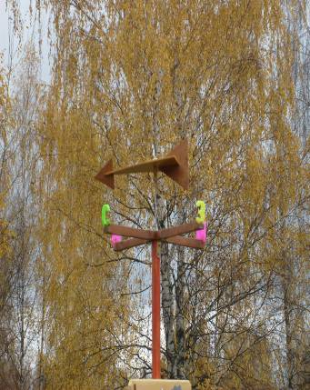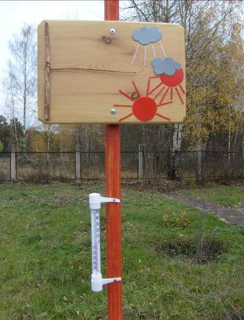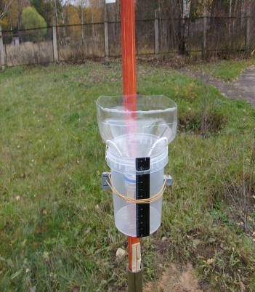

Какая будет погода? Метеорологи почти точно предсказывают нам погоду не только на сегодня, завтра, но и на неделю, месяц вперёд. Однако погоду можно определить и самому, пользуясь проверенными народными приметами и приспособлениями.

Обучению детей       элементарному прогнозированию состояния погоды служит **метеоплощадка** со специальным оборудованием. Она даёт возможность определить направление ветра при помощи флюгера и необычного мешка – трубы, посмотреть, сколько воды накопилось в дождемере, измерить глубину сугроба

**Особенности организации метеоплощадки:**

Самая необходимая вещь на метеоплощадке - ***термометр***. Один термометр расположен под навесом, чтобы он был защищён от солнечных лучей. Второй такой же укреплен рядом, на столбике, под прямыми солнечными лучами. Таким образом, мы узнаём температуру воздуха на солнце и в тени. Бесценную информацию даёт и простейший прибор для измерения количества осадков – ***дождемер***. Это цилиндрическая ёмкость со шкалой, по которой мы узнаём, сколько миллиметров осадков выпало за интересующий нас период. Показания знакомого всем ***барометра***, измеряющего атмосферное давление, особенно важны для прогноза. Понижение столбика жидкости предвещает ухудшение погоды.***Солнечные часы*** позволяют детям учиться определять время по солнцу. ***Флюгер*** – древнейшее орудие для определения ветра, оснащённый «розой ветров» - позволяет точно узнать «откуда дует ветер». Все показания приборов фиксируются на специальном стенде, где можно проследить и сделать свой метеопрогноз.

**Использование:**

Метеоплощадка обеспечивает проведение практических работ, систематических наблюдений за погодой, сезонных явлений в окружающей природе, а также изучение микроклимата территории детского сада. Дети имеют возможность ежедневно играть «в метеорологов», используя не только самодельные приборы, но и настоящие. У детей вызывает огромный интерес снятие показаний с приборов и составление прогнозов погоды.

**Работа с детьми: Задачи:**

1.      формирование элементарных экологических знаний и представлений через прогнозирование;

2.      развитие экологического мышления в процессе проведения элементарных опытов;

3.      развитие понимания взаимосвязей мира растений и животных от природных факторов;

4.      способствовать осмыслению детьми разных аспектов взаимодействия человека с природой;

5.      дать знания о растениях, помогающих человеку определять погоду;

6.      познакомить с приборами-помощниками, использовать их для определения состояния погоды и прогнозирования;

7.      воспитание бережного отношения ко всему живому на Земле, любви к природе;

8.      воспитание навыков применения знаний на практике.

В каждой группе, начиная с младшего возраста в течении всего года проводится наблюдение за состоянием погоды. В младшей группе даются понятия «Холодно-тепло»В старших группах знакомим «Из чего складывается погода?»

Температура воздуха (холодно, тепло, жарко)

Облачность.

Если на небе видны лишь отдельные облака, светит солнце, говорят, что сегодня ясно.

Если облаков много и они часто закрывают солнце, говорят, что переменная облачность.

Если небо затянуто облаками и солнца нет, то это пасмурно.

Осадки. (дождь, снег, град)

Ветер. (слабый, легкий, умеренный, сильный)

С детьми в процессе наблюдения делаем выводы, что погода – это сочетание температуры, облачности, ветра и осадков, а изменения этих показателей – это основные явления погоды.

Ежедневно определяем силу ветра с помощью флюгера, дети легко усваивают, что при легком ветре вертится одна вертушка, при умеренном – две, при сильном – три. Старший возраст определяет температуру воздуха- называют цифру на термометре, сколько градусов, количество осадков – мало, умеренно, много.

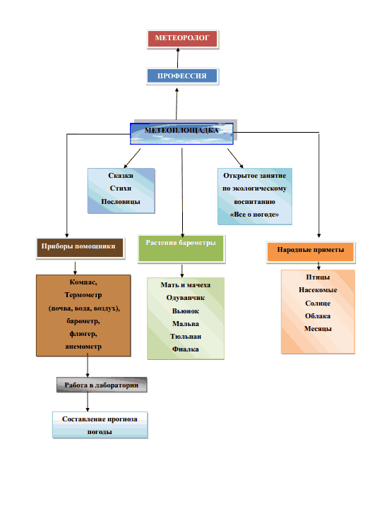

**О погоде детям:**

Низко ласточки летают –

О дожде предупреждает,

А летают высоко –

Значит дождик далеко.

Если солнце село в тучи,

Словно зарево закат,

Завтра будет сильный ветер -

Старожилы говорят.

Если больше, чем обычно,

Над цветами вьется пчёл,

Нужно будет опасаться,

Как бы дождик не пошёл

**Загадки:**

Голубое, голубое!  
Голубее не бывает!  
И неспешною гурьбою  
Облака на нем летают. (небо)

***

Папа, папа, посмотри!  
Да, быстрее, ну же, ну же!  
Почему-же эти лужи  
Надувают пузыри!?(дождь)

***

И невидим, а шумит,  
Дружен с тучами и хмурью,  
Штилем будет, если спит,  
А когда бушует - бурей!(ветер)

***

Если новости идут,  
То, в обычной моде,  
Что в конце передают?  
Знаем! - О ...! (погоде)

***Станция «Садово-огородная»***

*Объект наблюдения:*  культурные огородные растения

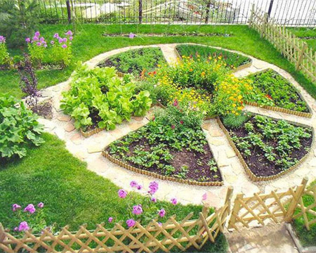

  Характеристика:

          Огород представляет собой экологическую точку на хорошо освещённом пространстве. На нём дети знакомятся с овощными культурами, произрастающими на нашей территории, дети наблюдают высадку выращенной рассады в групповом помещении, совместно с педагогами ухаживают за растениями, наблюдают рост и сбор урожая. Пробуют выращенный своим трудом урожай.

Использование: Огород в детском саду способствует развитию любознательности и наблюдательности у детей, а это помогает лучше познать растительную жизнь. Он способен расширить представления детей о растениях, как живых организмах, об условиях необходимых для роста и развития, развивать эстетические чувства, умение радоваться красоте выращиваемых растений и результатам своего труда. Первые посадки, вызывают у детей огромную радость!

**«Огород»**

В огороде много гряд,

Есть и репа, и салат.

Тут и свекла горох,

А картофель разве плох?

Наш зеленый огород

Нас прокормит целый год!

Коллективный труд на огороде приучает детей к ответственности, развивает трудовые навыки, сплачивает детей и уже к середине лета они могут увидеть плоды своего труда.

**Работа с детьми: Задачи:**

* Расширить знания детей о культурных  растениях.
* Продолжить знакомить детей с особенностями выращивания культурных растений (редиска, лук, укроп, салат, горох, помидор, перец, огурцы, фасоль);
* Обобщать представление детей о необходимости света, тепла, влаги почвы для роста растений.
* Развивать чувство ответственности за благополучное состояние растений (полив, взрыхление, прополка сорняков)
* Продолжать развивать наблюдательность – умение замечать изменения в росте растений, связывать их с условиями, в которых они находятся.
* Воспитывать уважение к  труду, бережное отношение к его результатам.
* Развивать познавательные и творческие способности

Совместная организационно-хозяйственная, трудовая деятельность на огороде детского сада, выращивание растений могут принимать различные формы и проходить с разной степенью включённости и участия как взрослых, так и детей. Дошкольники могут стать участниками этой деятельности несколькими способами:

наблюдение за трудом взрослых;

посадка и уход за посаженными растениями;

опытно-исследовательская деятельность;

наблюдение за ростом растений

Общий огород в детском саду можно организовать для детей средних, старших и подготовительных групп. На общих грядках можно посадить большее число огородных растений. На огороде рекомендуется посадка тех растений, которые выращиваются в данной области или районе и которые будут интересны для наблюдений и неприхотливы в уходе:

В младшей группе для посадки выбираем семена быстрорастущих и раносозревающих культур, которые можно употреблять в пищу в весенний и летний сезоны. Основное требование к посадочному материалу: семена и луковицы должны быть крупного размера. На своём огороде малыши самостоятельно высаживают лук, горох, бобы, фасоль, кабачки. Мелкие семена редиса, моркови, укропа, репы, салата для малышей могут посеять старшие дети или воспитатель.

В средней группе выращиваем уже известные огородные культуры, но сеем семена разных сортов (например, кабачки с разной окраской плодов), чтобы показать детям многообразие растений, их общие признаки и различия.

В старшей и подготовительной группах берём для выращивания на огороде такие овощные культуры, как зеленые (укроп, салат, щавель и другие), луковые (лук-батун, чеснок, лук репчатый), капустные (капуста белокочанная, краснокочанная), плодовые (огурец, томат, перец), корнеплоды (морковь, редис, свёкла) и клубнеплоды (картофель), бобовые (горох, фасоль), хлебные злаки.

Огород в детском саду предполагает наличие садового инвентаря. Инвентарь должен быть безопасным в использовании, настоящим, но соответствовать возрасту и росту детей. Для работы на огороде пользуемся лопатками, совками, вёдрами, лейками, граблями.

Содержание труда на огороде тоже будет зависеть от возраста детей:

В младшей группе детей привлекаем к посадке луковиц и крупных семян, поливу грядок, сбору урожая.

В средней группе в добавление к вышесказанному учим пользоваться граблями, рыхлить землю в междурядьях.

В старшей и подготовительной группах дети самостоятельно перекапывают грядки, пропалывают сорняки.

Труд детей на огороде организуем в следующих формах: индивидуальные поручения – преимущественно в младших группах, коллективный труд и дежурства. Дежурство на огороде для ухода за растениями вводим в подготовительной группе. Дежурные осуществляют повседневный уход за растениями на огороде: поливку, прополку, сбор вредителей. Если работы много, то привлекается вся группа. Свежую зелень, выращенную на своём огороде, дежурные относят на кухню для приготовления детской пищи.

Как правило, подводя итоги работы на огороде, в детском саду проводятся такие мероприятия как, развлечение «Праздник урожая», выставка «Что нам осень принесла» и многое другое.

**Познавательные загадки:**

Это сочный корнеплод, в огороде он растёт.

Чаше красным он бывает, к нам в салаты попадает.

На тарелку, в плошку, миску – это вкусная……(редиска)

Появляюсь я из грядки, вырастаю ловко.

Скушайте меня, ребятки, рыжую……(морковку)

В огороде вырастала, под дождями мокла,

Созревала, созревала… и созрела……(свекла)

Удивился в поле ёжик: «Вот так овощ, сто одёжек!».

А зайчонок слопал с хрустом аппетитную……(капусту)

Вот любимый наш гарнир, покорил он целый мир.

Поскорей берите ложку, ешьте вкусную……(картошку)

Вот так овощ – озорник, спрятался от нас в парник!

Вырос длинным, молодец! А зовусь я……(огурец)

Он на солнце греет бок, дарит нам томатный сок.

Любят люди с давних пор красный, спелый …...(помидор)

Им стручок – любимый дом. Хорошо братишкам в нём!

Каждый братец зелен, гладок,

Каждый шарик – вкусен, сладок! (горох)

Листик пряный, шелковистый,

Он пушистый и душистый.

Там где рос когда-то боб,

Хорошо взойдёт……(укроп)

**Пословицы и поговорки:**

Огород – для семьи доход.

Повадился козёл в огород ходить, как бы ему рогов не сломить.

Что за порядок – огород без грядок!

Своё огораживай, чужого не пригораживай.

**Песенка про урожай**

Мы корзиночки несем

Хором песенку поем.

Урожай собирай

И на зиму запасай!

Ой-да, собирай

И на зиму запасай!

Мы – ребята-молодцы,

Собираем огурцы,

И фасоль и горох, -

Урожай у нас неплох.

Ой-да, и горох, -

Урожай у нас неплох!

Ты, пузатый кабачок,

Отлежал себе бочок,

Не ленись, не зевай,

А в корзинку полезай!

Ой-да, не зевай,

А в корзинку полезай!

Едем, едем мы домой

На машине грузовой.

Ворота – отворяй –

Едет с поля урожай!

Ой-да, отворяй

Едет с поля урожай.

Огород в детском саду нужен для того, чтобы знакомить дошкольников с природой и её сезонными изменениями.

Кроме этого, огород в детском саду и посильный труд детей на его территории оказывают влияние на формирование элементарных экологических представлений у дошкольников.

Огород в детском саду – это ещё и возможность видеть результаты своей работы. Воспитание бережного отношения не только к растениям, но и к труду сверстников и взрослых. Совместный труд на огороде даёт возможность научиться ответственности, способствует формированию трудовых навыков и объединению детского коллектива. И, конечно, огород в детском саду, труд на свежем воздухе способствуют сохранению и укреплению здоровья ребят.